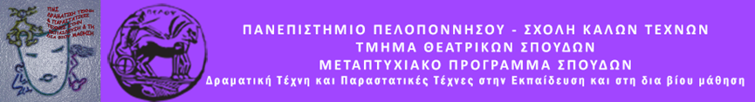

Δελτίο τύπου
ΠΡΟΓΡΑΜΜΑ ΔΡΑΜΑΤΙΚΗΣ ΤΕΧΝΗΣ ΣΤΗΝ ΕΚΠΑΙΔΕΥΣΗ
«Συναντήσεις»
ΠΑΡΑΣΚΕΥΗ 3 ΙΟΥΛΙΟΥ 2020
ΚΑΤΑΣΤΗΜΑ ΚΡΑΤΗΣΗΣ ΝΑΥΠΛΙΟΥ (Κλειστή Ομάδα)
Το Μεταπτυχιακό Πρόγραμμα του Τμήματος Θεατρικών Σπουδών του Πανεπιστημίου Πελοποννήσου σε συνεργασία με το Κατάστημα Κράτησης Ναυπλίου διοργανώνουν πρόγραμμα Δραματικής Τέχνης στην Εκπαίδευση με τίτλο:
«Συναντήσεις»
Η ζωή μας υφαίνει «συναντήσεις» που ορισμένες μας επηρεάζουν σημαντικά.
Το συγκεκριμένο πρόγραμμα σχεδιάστηκε με αφορμή τον Ιαπωνικό μύθο της «αόρατης κόκκινης κλωστής», Οι έγκλειστοι καλούνται να συμμετάσχουν και να αλληλεπιδράσουν μεταξύ τους, συνειδητοποιώντας πώς οι «συναντήσεις» μπορεί να μας οδηγήσουν σε καινούργια μονοπάτια τα οποία συνιστούν ένα ελπιδοφόρο μέλλον .

Την ομάδα εμψυχώνουν οι φοιτήτριες:
Νένα Σιδηροπούλου & Μαριάννα Χαλκιαδάκη
Με την εποπτεία της Ομότιμης Καθηγήτριας: Άλκηστις Κοντογιάννη

